REACT – Practica Guiada

Paso 0: Requisitos previos
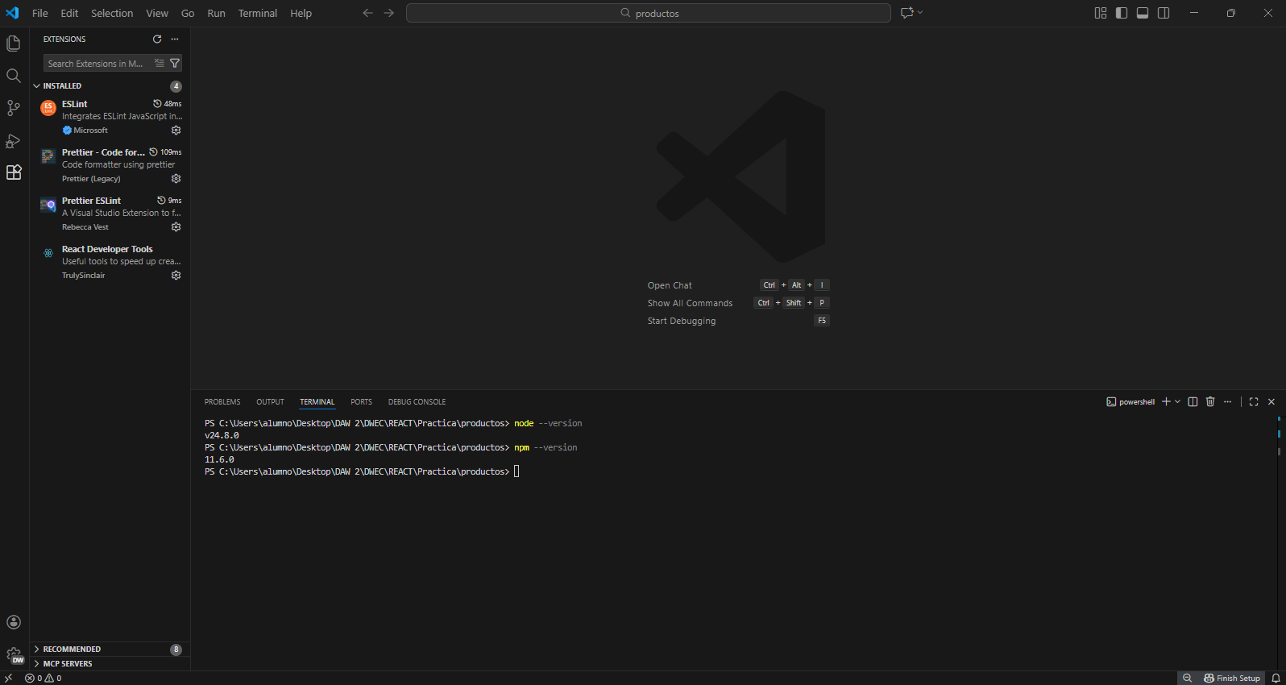

Paso 1: Creación del proyecto
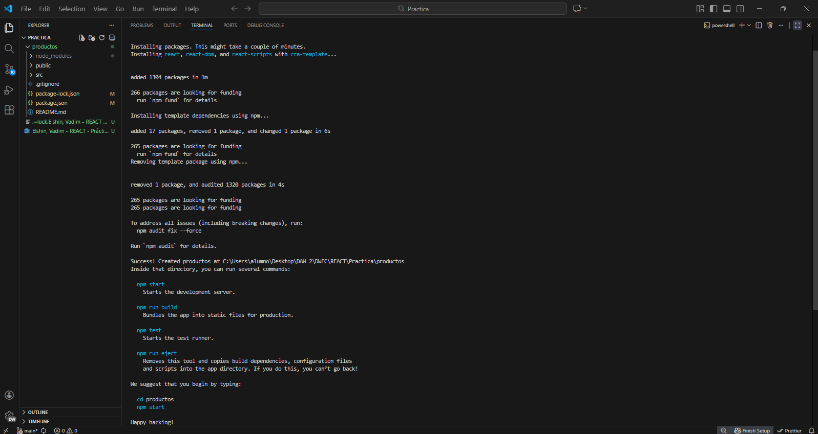

Paso 2: Explorar la estructura inicial del proyecto y dar una pequeña explicación de los distintos elementos
- public/ => La carpeta public/ contiene recursos públicos y estáticos (imágenes, html, txt)
- src/ => La carpeta src/ contiene el código fuente de la aplicación, que es procesado por webpack y transformado en un único archivo de paquete.
- src/App.js => El fichero src/App.js contiene el componente App, que a su vez contiene todos los demás componentes de la aplicación. Básicamente, este componente contiene toda la aplicación.
- src/index.js => El fichero src/index.js es un punto de entrada que los navegadores leen. Contiene y renderiza el componente App.
- package.json => El fichero package.json contiene información y detalles sobre las dependencias y scripts del proyecto.
- package-lock.json El fichero package-lock.json especifica exactamente el estado del árbol de dependencia a reproducir al instalar las dependencias del proyecto.
- README.md => El fichero README.md contiene una documentación del proyecto.

Paso 3: Ejecutar y verificar
